Kính thưa quí bạn
Hôm nay xin đền cùng các bạn chuyện đời thường
1. Một bằng hữu hỏi chuyện nên mua inkjet printer nào.
2. Một bằng hữu hỏi về “ảo ảnh digital”. Nhân tiện đọc tin của Euronews and Reuters: “Điều gì sẽ xảy ra nếu mọi thứ trên thế giới không là gì khác hơn là một "thực tế" được mô phỏng trong computer ?”
3. Một bằng hữu hỏi: “nhân đây có chút thắc mắc nhờ anh giải là xe điện có thế chạy qua đường bị ngập nước sâu (có nguy hiểm không)” Mời các bạn xem video xe Tesla lội nước và nghe một bản nhạc khá hay.
4. Hai bằng hữu góp ý về những chuyện máy móc Nga, và chuyện hóa chất.
5. Góc đố vui: thêm một vị anh hùng sụp lỗ chân trâu nữa.
HCD 4-Nov-2023
Nếu các bạn không thấy hình chỉ thấy cái khung trống, hay không thấy hình, thì nên dọc Microsoft Word attached.
From: nghi pham <nghihpham@
Sent: Saturday, November 4, 2023 9:09 SA
Subject: Printer
Thưa thày,
Cái printer Canon Pixma MG7720 thày giới thiệu mua mấy năm trước nay đòi thay print head, chắc là hư rồi không dùng được nữa -
Nhờ thày tìm giúp xem có cái printer nào không quá mắc, dùng mực inkjet rẻ tiền (không đòi ink cartridge "chánh hiệu"!) để dùng trong nhà. Xin cám ơn thày nhiều.
nghi
HCD: Thưa ngày xưa các hãng Injet bán cái printer ra giá nhẹ như cho không (có khi 20 đô) nhưng họ bán mực mắc hơn dầu thơm. Bộ mực thừng khoảng 60 đô. Do đó người ta tìm cách refill mực generic. Chuyện refill nầy sau vài chục năm tinh vi đến bộ bán ra bình mực generic chỉ có 1 đô. Thấy không ăn tiển được nữa nên các hãng giờ đây bán printer mắc lên, còn mực thì rẽ hơn nhiều. Trước đây họ chế tạo sao cho người dùng khó fill mực được (bảo vệ bằng chip điện tử), nay thấy không ăn tiển kiểu nầy được họ không làm khó nữa, mua mực đổ vô là in được. Nhưng họ bán cái printer đi từ $200 trở đi.
Vậy câu trả lời là mua bất cứ cái printer nào có bình mực rời giá $200. Tránh hiệu HP, mua Canon, Brother, Epson.
Thí dụ:
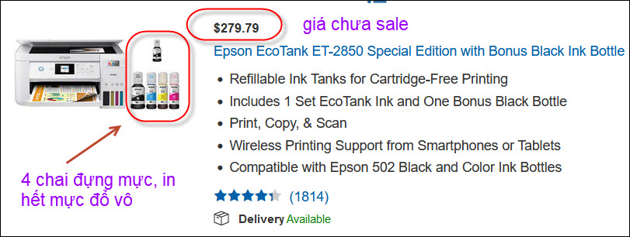
Anh canh mấy tiện bán printer thấy sale thì mua (nhớ mua nhóm nầy = refillable)

From: nang huynh <nlehuynh
Sent: Thursday, November 2, 2023 1:22 CH
Subject: Giải đáp các câu đố
……………
Về mùi hương: Tôi còn nhớ, thầy Nguyễn Thanh Khuyến (Hóa học) đã synthesized được hóa chất có mùi cà cuống (nếu gắn nhớm hóa học ở sai vị trí, thì mùi vị rất khó chịu).Trong buổi trình luận án tiến sỹ, thầy Lê văn Thới có nhắc đến giá trị kinh tế.
Nhân tiện, dầu chuối (amyl acetate) dùng trong việc làm bánh có độc hại gì không?
Cảm ơn Anh, chúc Anh mạnh khỏe
Năng

HCD: Thưa anh nó thế nầy đây:

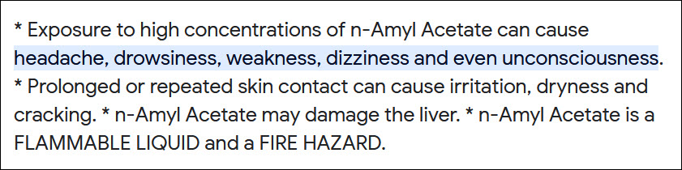
Dầu chuối dùng trong thực phẩm nếu hít nhiều se chóng mặt và có khi bất tỉnh. (còn vài tiệu chứng khác)

From: Trong Kha Nguyen <nguyen.kha32@
Sent: Friday, November 3, 2023 1:04 SA
To: huy017@juno.com
Subject: Hỏi
Hàng ngày nhận được email rất hay và bổ ích của bạn. Nó trở thành thói quen… Nhưng quên không hỏi bạn là ai? Bạn ở đâu? Có người gọi bạn là thấy, bạn dạy gì? Tôi không biết làm sao bạn có địa chỉ email của tôi.
Chúc bạn vui mạnh.
Kha
HCD: Thưa anh tôi chỉ là ảo ảnh digital đến vui đùa cùng bằng hữu.
Lâu nay tôi nói đùa như vậy tưởng là đùa cho vui, ai ngờ ngày nay khoa học có thêm hai lý thuyết một nói là mọi vật trên thế gian nầy chỉ là hình chiếu ba chiều (ảo ảng), tắt đèn chiếu là mọi thứ trở thành không (Ngành khoa học String)
Và nay thêm một lý thuyết nữa mọi vật trong vũ trụ chỉ là ma trận (matrix) sống trong computer mà thôi. Lý thuyết nầy nhắm giải thích tại sao chúng ta loài người chỉ nhận được có 5% vật chất (vật thể) trong vũ trụ, còn lại 95% vật chất hoàn toàn chúng ta không nhận thấy được (vật đen).
Cách nay hơn năm tôi có gởi ra cái email về String. Còn cái ma trận nầy sẽ gởi các bạn xem cho vui bên dưới.
Thông thường mailing list của MTC chỉ ghi tên người đưa tay, anh không đưa tay mà nhận được là do anh có tên trong một “phố rùm” (forum=Gogglegroups) nào đó. Thấy có nhiểu bà con forward tiêp vào nhiểu forum khác hơn Quán Ven Đường.

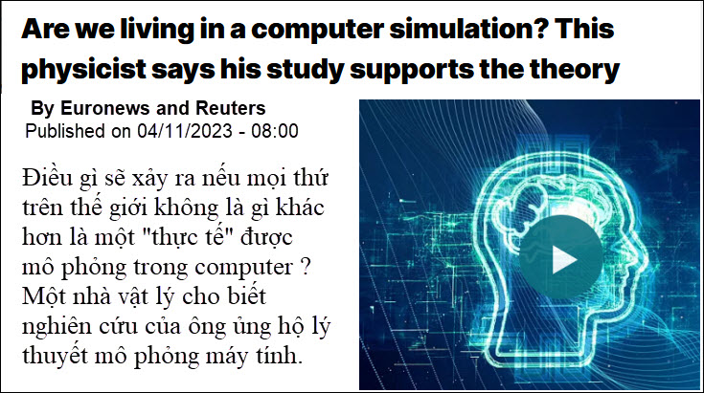
Nguồn tin và chi tiết: https://www.euronews.com/next/2023/11/04/are-we-living-in-a-computer-simulation-this-physicist-says-his-study-supports-the-theory
HCD tóm tắt bản tin: Điều gì sẽ xảy ra nếu mọi thứ trên thế giới không là gì khác hơn là một "thực tế" được mô phỏng trong computer ?
Một nhà vật lý cho biết nghiên cứu của ông ủng hộ lý thuyết mô phỏng máy computer.
Tiến sĩ Melvin Vopson đã công bố nghiên cứu trên tạp chí AIP Advances cho thấy vũ trụ hoạt động giống như một chiếc máy tính, sắp xếp và xóa những thông tin không cần thiết.
Giả thuyết mô phỏng không phải là một ý tưởng mới lạ và nó đã thu hút được sự chú ý thông qua các bộ phim như The Matrix và những người ủng hộ nổi tiếng như Elon Musk.
Ông nói thêm: "Tất cả các giác quan mà chúng ta có, chúng chỉ là những tín hiệu điện được não chúng ta giải mã. Đây là một máy tính sinh học. Không có gì hơn thế".
Công trình của Tiến sĩ Vopson thuộc một nhánh khoa học được gọi là vật lý thông tin, vốn thừa nhận rằng mọi thứ trong vũ trụ về căn bản đều được tạo thành từ các bit thông tin. (01010100010101101000111101)
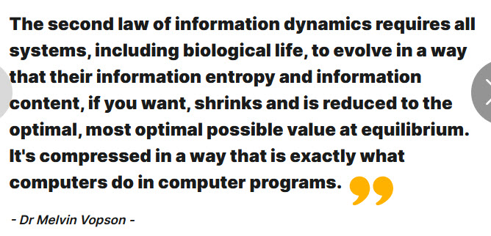
Nhà vật lý lần đầu tiên nhận thấy, khi nghiên cứu đột biến gen của Covid-19, rằng những đột biến này không phải là ngẫu nhiên và luôn dẫn đến sự giảm entropy vốn là thước đo sự mất trật tự trong một hệ cô lập.
Điều này sẽ mâu thuẫn với định luật thứ hai của nhiệt động lực học, khẳng định rằng entropy chỉ có thể tăng hoặc giữ nguyên. Ông nói: “Định luật thứ hai về động lực thông tin yêu cầu tất cả các hệ thống, bao gồm cả đời sống sinh học, phải phát triển theo cách mà entropy thông tin và nội dung thông tin của chúng, sẽ co lại và giảm xuống giá trị tối ưu, tối ưu nhất có thể ở trạng thái cân bằng”.
HCD: Kỳ cục quá vậy làm sao mà entropy lại giảm được, giữ nguyên hay tăng thì được. Kiểu nầy phải nhờ nhà phát minh xe hơi chạy nước lã giải thích mới được. Không lẽ nào lấy đất sét bỏ vào nồi nấu thành khoai luột được. Cát biển không thể nấu thành cơm được
Vopson nói: “Nếu đây là một định luật đề cập đến các quá trình tính toán và thông tin, và vũ trụ thực hiện điều này trong mọi thứ, thì dường như, ngay cả sự sống sinh học, có lẽ vũ trụ thực sự hoạt động như một chiếc máy tính khổng lồ”.
Nghiên cứu trước đây của Tiến sĩ Vopson chỉ ra rằng thông tin là khối xây dựng cơ bản của vũ trụ và có khối lượng vật lý và nên được coi là trạng thái thứ năm của vật chất.
HCD: Còn nữa, mệt rồi khó hiểu quá, ông nầy đi ngược lại định luật vật lý xưa nay về entropy.
------------
From: Cong Dao <congandlan@
Sent: Friday, November 3, 2023 6:51 SA
Subject: Re: [quanvenduong] FW: Anh va nhac, chuyen dien mat troi oa Auchau, xe Vinfast, goc do vui
Anh Đẳng kính,
Cảm ơn anh đã cho nghe lần thứ hai bài hát thật hay và đặc biệt hình ảnh đẹp vô cùng , nhân đây có chút thắc mắc nhờ anh giải là xe điện có thế chạy qua đường bị ngập nước sâu ( có nguy hiểm không ).
HCD : Thưa anh theo tôi biết Tesla làm kín lắm, chiếc xe không kín, nhưng máy móc kín như bưng, Cũng dễ hiều, nước và điện kị nhau. Nếu cả hai hiện diện cùng một lúc thì chắc chết. Điện chạy xe nằm ở mức 480 Volts, cở nầy bị điện giựt là đi đứt.
Xe Tesla làm ẩu hơn các nhóm xe khác, ráp không khít, nhưng máy móc thì kín lắm, nó cũng giản dị nữa. Xe xăng cũng khá kín, nhưng kẹt ở chổ là ống hút không khí để máy đốt xăng bị nước vô là chết máy.
Có người tưởng lấy bùn bịt ống khói xe xăng là xe không chạy. Ý tưởng nầy y như lấy ngón tay bịt nòng súng lại thì bắn không nổ vậy. Hút nước vô hệ thống hòa khí mới chết máy.
Nhân tiện gởi anh bản nhạc trong video nói chuyện xe Tesla lội nước, bị phá hoại, và đo sức mạnh với xe xăng.
Về câu hỏi có nguy hiểm hay không thì tôi được biết khi Florida bị bảo mới đây, có nhiều xe điện kể cả Tesla bị hư bình hay có chiếc bốc cháy. Trong video thấy xe Tesla chạy qua đường phố bị lục như không. Tốt hơn là tránh chạy nước như trong video.
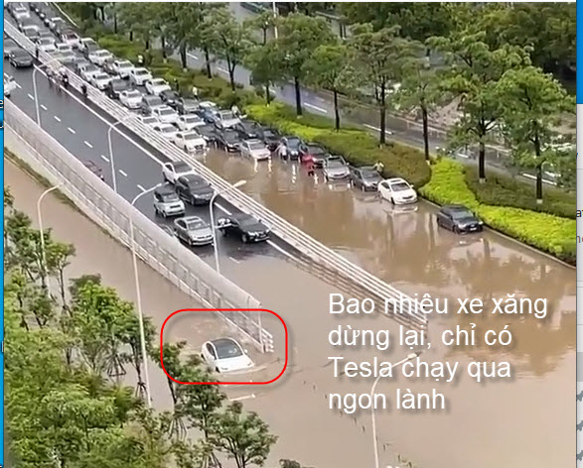
Xe Tesla lội nước và linh tinh (< --click tấm ảnh hay link nầy để xem, nếu khio6ng chạy vì nhiều người log vô xem thì xin chờ lúc sau vào lại) 308743
Xin gởi lại ba cái video nhạc mới làm.
Anh va Nhac 1.mp4 (Giọt Lệ Tình)
Ảnh và nhạc 2 (Kiều Nguyệt Nga nhớ nhà)
Anh và nhạc 3 (Rong Khúc)

Anh Vũ Xuân Hoài bàn chuyện nut&bolt
HCD : Ghi thêm: Nhân tiện nói các bạn nghe, máy radio, máy TV đen trắng do Nga sản xuất nhà nước bán cho cán bộ hư thấy sợ, tôi vừa sửa máy vừa “rủa thầm” mấy tay kỷ sư Nga ngu như bò.
Cái thùng radio, TV… mà tụi nó gắn ốc có con tán ngu ơi là ngu. Tức là cái thùng kim loại đậy mặt sau lại tụi nó khoan 1 lỗ vào chỗ giáp mối, xong gắn con ốc đầu bên ngoài, con tán bên trong.
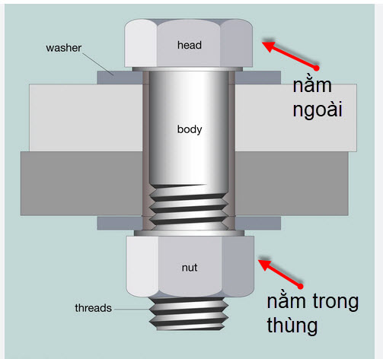
Khi tháo dùng vis vặn nó lỏng ra rồi thì con tán bên trong tuột theo chiều vặn nên không tháo được. Phải dùng kềm giữ chặc con tán phía trong thùng (chỗ chật chội dễ gì), dùng vis vặn bên ngoài.

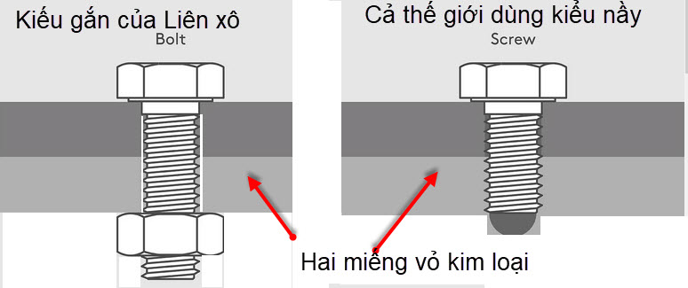
Mở được ra đã trần ai, sửa xong rồi gắn lại mới là khó vàng mây. Chọt con ốc vô, con táng nằm bên trong thùng nên phải dùng kềm đưa vô, chỗ chật chội làm sao vặn cho đúng con ốc vào con tán được. Cả buồi hè hụi mới gắn được 1 con.

From: Hoai Vu <hoai.hvu@
Sent: Friday, November 3, 2023 7:57 SA
Subject: Design của Liên-Xô
Kính thưa anh Đẳng,
Ốc với bù-loong mà design kiểu này thì chết cha người ta rồi 😀 Thường thì nếu con ốc nằm ở đằng sau thì phải có một chỗ lõm vào (recess) hình lục-lăng để giữ cho con ốc khỏi xoay theo bù-loong khi tháo ra. Khi ráp vào thì con ốc nằm yên trong chỗ recess cho ta vặn bù-loong vào. Đúng là đi một ngày đàng học một sàng khôn, bây giờ nghe anh Đẳng kể chuyện mới biết có hàng họ quái đản kiểu này!
Kính anh,
Hoài
HCD: Đúng như vậy, có đụng tới máy điện tử của Nga lúc đó mới biết họ “giỏi” cở nào. Ngoài chuyện gắn thùng máy nầy thì máy Radio, TV do Nga chế tạo còn dễ hư nữa. Nga có lẽ lạnh và khô, sang Việt Nam nóng và ẩm, máy điện tử hư “liên chia”. Có lẽ khi sản xuất mạch điện (lúc đó hàn từng món một) họ không test về khí hậu (Burn-in test on Electronic Boards in a Climatic Chamber).
-----------------

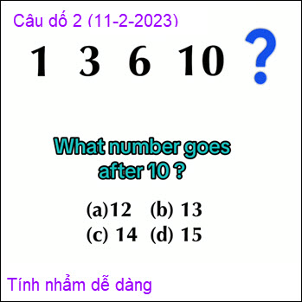

From: Hoai Vu <hoai.hvu@
Sent: Friday, November 3, 2023 7:30 SA
Subject: Re: [quanvenduong] FW: Anh va nhac, chuyen dien mat troi oa Auchau, xe Vinfast, goc do vui
Kính thưa anh Đẳng,
Phải nói là gần như câu nào anh đố cũng tính nhẩm được, trừ câu hỏi cắt cái pizza thành 3 phần bằng nhau mà anh tung ra cách đây không lâu. Lần đó thì máy computer trả lời câu hỏi chứ không phải người! 😀

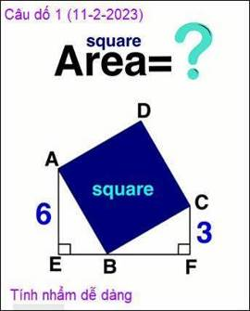
Diện tích hình vuông là 45.
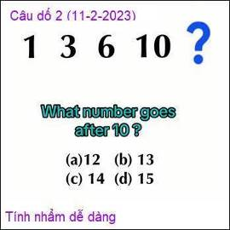
(D) 15
Kính anh,
Hoài
HCD: Cám ơn anh Hoài
Tôi chọn câu hỏi mới nhìn tưởng khó lắm, nhưng lại tính nhẩm được, để bà con mình siêng “tập thể dục nhẹ”.

From: Cheri Webb <cherimeganwebb@ >
Sent: Friday, November 3, 2023 10:35 SA
Subject: Giải đáp câu đố 1 (11-2-02023)
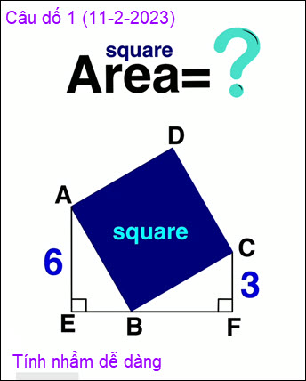
Nghe bảo rằng câu đố nầy tính nhầm dễ dàng nhưng… em suy nghĩ hoài vẫn không tính nhẩm được nên phải dùng nhiều… các định lý, nguyên tắc, và phương pháp… toán hình học, lượng giác học… (thí dụ: định lý Pythagore, đường thẳng song song, tam giác đồng dạng…) mới tìm ra được đáp số là 45 !
Mong sẽ được học hỏi cách tính nhẩm cho câu đố nầy !
HCD: Thưa chị thông thường tôi đố vui bằng những câu tính nhẩm được. Anh Hoài xưa nay chỉ không tính nhẩm được có 1 câu chia bánh pizza thôi. Mấy câu đố khác ảnh tính nhẩm ra đáp số nên thường trả lời không ghi ra cách tính.
Chị và anh Năng có ý nghĩ là đố khó lắm nên tìm những cách giải rất là toán học. Vậy là anh Năng có bạn cùng thuyền sụp lỗ chân trâu rồi. Xin chị đừng giận đó là tục ngữ
( trích - >) Ông bà ta thường nói “đi sông đi biển không chết về nhà sụp lỗ chân trâu” để ám chỉ những người ngang dọc vẫy vùng, nhưng đôi khi sơ ý vì ba cái chuyện nhỏ nhoi. (< - hết trích)

Câu đố trên tính nhẩm thế nầy:
1. Cạnh hình vuông là AB thì diện tích hình vuông sẽ là AB x AB (tức độ dài AB bình phương, tức AB^2)
2. Hai tam giác AEB và BFC bằng nhau. Nên EB = FC = 3
3. Tam giác vuông AEB có chiều dài cạnh AE=6, cạnh EB=3 vậy thì AB^2 = 6^2 + 3^2 =36+9=45
Xong rồi, diện tích hình vuông xanh là 45 đúng không.
Tôi tính nhẩm mất 1 phút.
=============

From: nang huynh <nlehuynh@
Sent: Friday, November 3, 2023 1:24 CH
Subject: Giải đáp các câu đố
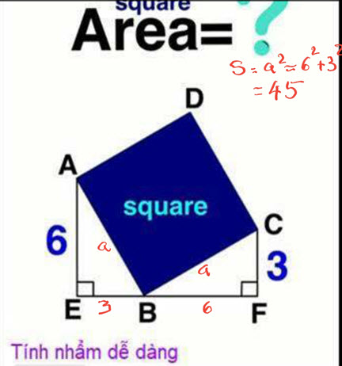

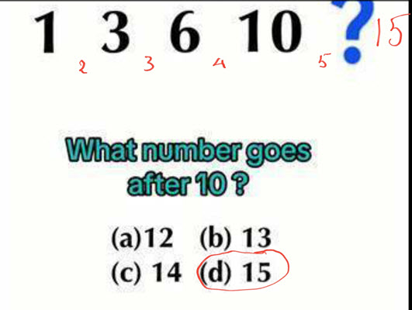
Câu 1 : 45
Câu 2: 15
Câu cái cân: tôi vẫn chưa thấy được 15;16;17...... nhưng vẫn cảm thấy KHOÁI vì nói anh giống Tào Tháo là ĐÚNG ( thời hiện đại là:"đừng nghe những gì người ta NÓI , mà hãy nhìn những gì người ta LÀM !).

Anh nói tôi đi sông đi biển không sao thì tôi nhận ( vì tôi vượt biên không sao ), nhưng nói tôi sụp lổ chân trâu thì xin anh cho tôi sụp "lổ" MỸ NHÂN ( hố hay kế, có vẽ thanh lịch hơn) là tôi chịu liền !

Chuyện bên lề:

Video clip:
Thật tuyệt vời (tôi có cảm tưởng như mình là chim đại bàng bay du lịch kháp nơi).Tôi cũng biết lời là của Phạm Duy (vì ông đã dự định ra đi từ lâu rồi) nhưng giọng hát của Duy Quang làm tôi hơi CHILL (không lẽ anh đang hát và du lịch, vì anh hiện nay đang có điều kiện để thực hiện!).Nếu Phạm Duy còn sống để xem video này, chắc ông phải khóc vì nó tiên đoán những gì sẽ đến cho Duy Quang.

Còn nhiều chuyện nữa (nghề tay trái của anh vào thời kỳ bo bo; xe điện, solar panels,...) nhưng đứa cháu 2 tháng đương ré,cần thay tả,làm tôi chợt nghĩ, mình cũng SĂP SỬA XÀI mà thấy ngán cho tiền! (vì thùng tả 70 cái của nó thì bằng tiền với thùng 10 cái của mình! )
Cảm ơn Anh, chúc Anh mạnh khỏe
Năng

HCD: ( trích - >) Câu cái cân: tôi vẫn chưa thấy được 15;16;17...... nhưng vẫn cảm thấy KHOÁI vì nói anh giống Tào Tháo là ĐÚNG ( thời hiện đại là:"đừng nghe những gì người ta NÓI , mà hãy nhìn những gì người ta LÀM !).(< - hết trích)
Câu hỏi về cái cân rất mơ hồ nên trả lời sao cũng trúng hết:
1. Anh Năng đầu tiên nói nó không phải là cái cân, nên hòn bi trắng nặng bao nhiêu cũng được (đúng)
2. Lần 2 anh Năng nói trị số của nó là 25 cũng đúng luôn. Anh Năng coi như là có hai cái cân trong hình (ba hòn bi vàng nặng 30, một hòn bi vàng nặng 10)
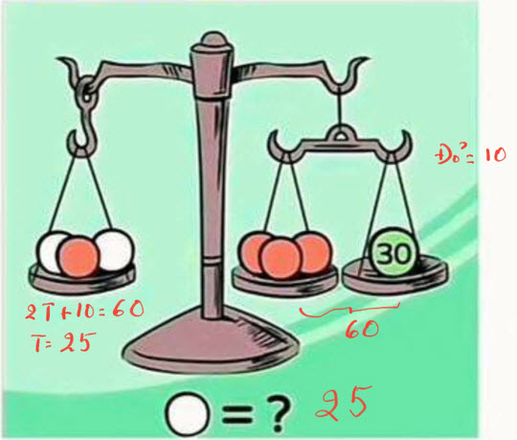
3. Nếu chúng ta coi chỉ là một cái cân lớn, phiá tay phải không phải là cái cân thứ hai thì hòn bi trắng nặng bao nhiêu cũng đúng hết, nhưng trị số của nó phải từ 15 trở đi.
(Có vô số đáp số). Gọi sức nặng của hòn bi trắng là x của hòn bị đỏ là y, chúng ta có:
2x + y = 3y + 30
2x = 2y + 30
x = y +15 vậy thì sức nặng của hòn bi trắng (x) sẽ là 15 nếu y – 0. Nếu y=1; y=2; y=3; …. Thì x sẽ là 16; 17; 18; ….
====================
Sau đây là 4 câu đố mới đểu có thể tính nhẩm rất dễ,
Nhưng nếu nghĩ rằng nó khó thì tính lâu lắm. có câu hỏi tìm câu trả lời mất chỉ 5 giây như câu ngay dưới đây.
